Министерство образования Республики Беларусь

Учреждение образования

БЕЛОРУССКИЙ ГОСУДАРСТВЕННЫЙ УНИВЕРСИТЕТ

ИНФОРМАТИКИ И РАДИОЭЛЕКТРОНИКИ

Лабораторная работа №3

КОММУТАТОРЫ. ТАБЛИЦА КОММУТАЦИИ. СПОСОБЫ ФОРМИРОВАНИЯ ТАБЛИЦЫ КОММУТАЦИИ. ПОДКЛЮЧЕНИЕ КОМПЬЮТЕРА К КОММУТАТОРУ И ФОРМИРОВАНИЕ ТАБЛИЦЫ КОММУТАЦИИ

Проверил: Выполнил: ст. гр. 663102

Зеленин А.С. Дмитрук А.И.

Минск 2018

**1 Цели работы**

* 1. Изучение особенностей функционирования коммутаторов.
  2. Изучение основ конфигурации сетевых интерфейсов коммутатора.
  3. Изучение способов формирования таблицы коммутации.

**2 Порядок выполнения работы**

Адрес сети: 195.35.37.0/26

Маска: 255.255.255.192

Доступный диапазон адресов для компьютеров: 195.35.37.1-195.35.37.62

IP-адрес PC0: 195.35.37.1

IP-адрес Server: 195.35.37.2

IP-адрес PC1: 195.35.37.3

IP-адрес PC2: 195.35.37.4

IP-адрес для доступа к коммутатору по SVI: 195.35.37.62

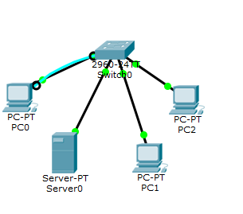

Рисунок 1 – Схема изучаемой сетевой топологии

1. **Назначим IP-адреса для компьютеров и сервера**
2. **Произведем базовую настройку коммутатора:**

Установка имени и доступа по паролю ciscoenapa к privilege execmode:

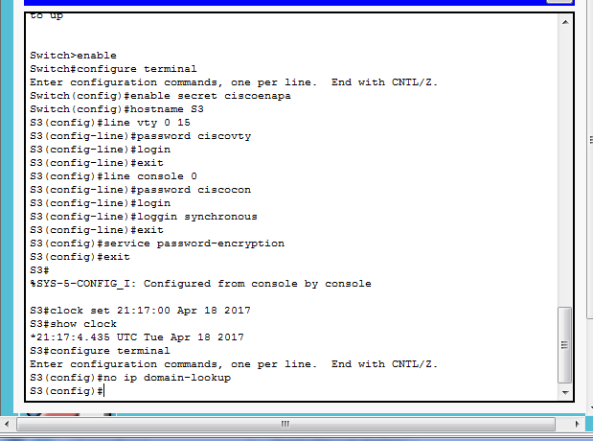

Установка доступа по паролю ciscovty к Telnetлиниям vty.



Установка доступа по паролю ciscocon к консольной линии и шифрование.

.

1. **Произведем дополнительную настройку:**

Установка всех интерфейсов на полный дуплекс с максимально поддерживаемой скорость работы порта и включением функции auto-MDIX

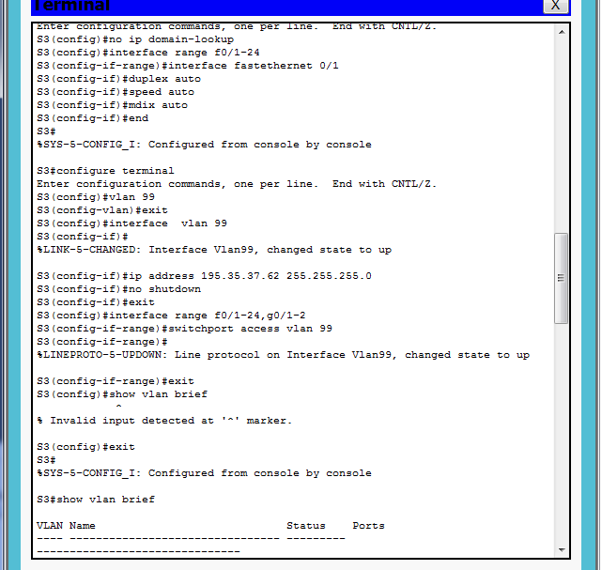

Создание интерфейса управления SVI99 на коммутаторе и назначение ему последнего IP-адреса. Обеспечение доступности интерфейсов управления по протоколу Telnet.



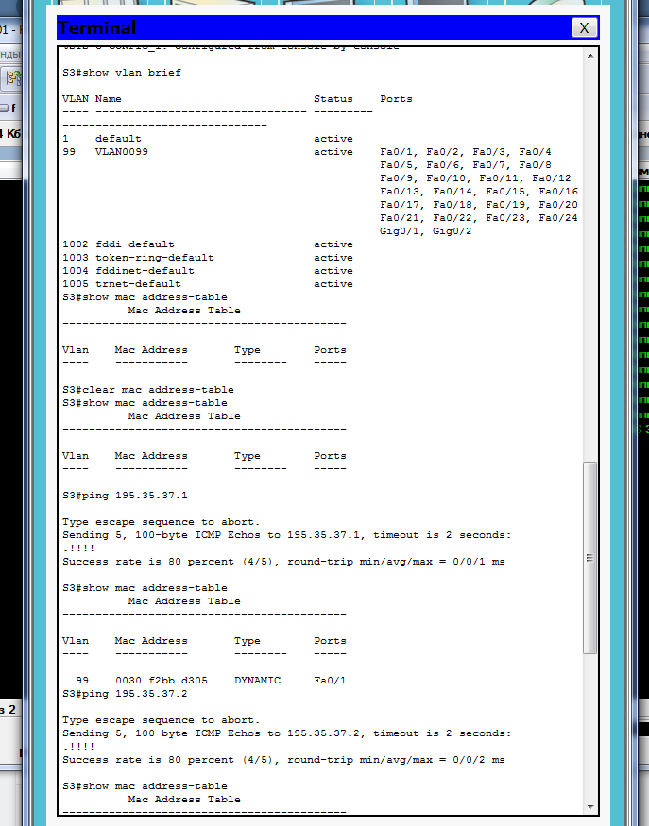

1. **Изучение таблицы МАС-адресов коммутатора**

Отобразим таблицу МАС-адресов коммутатора

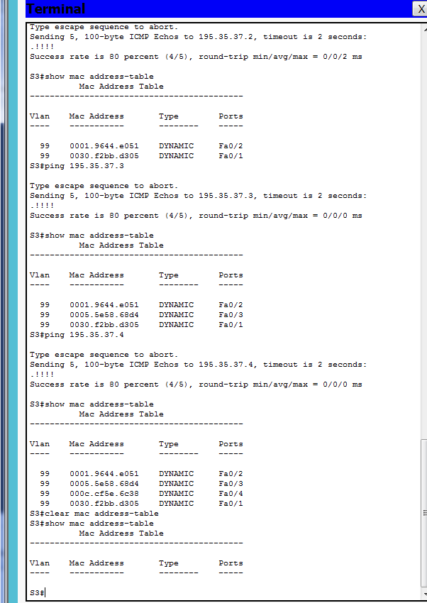

**3 Вывод**

В ходе данной лабораторной работы были изучены особенности функционирования коммутаторов, основы конфигурации сетевых интерфейсов коммутатора и способы формирования таблицы коммутации.